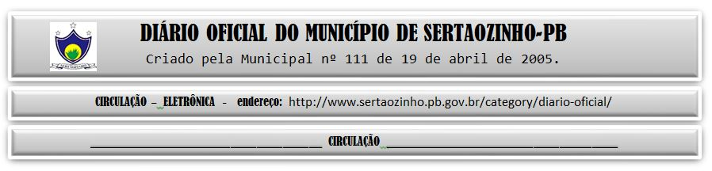

|  |
| --- |
| **ESTADO DA PARAÍBA**  **PREFEITURA MUNICIPAL DE SERTÃOZINHO**    **ADJUDICAÇÃO - PREGÃO ELETRÔNICO Nº 00036/2022**  Com base nos elementos constantes do processo correspondente e observadas as disposições da legislação vigente, referente ao Pregão Eletrônico nº 00036/2022, que objetiva: Aquisições parceladas de peças automotivas diversas, destinadas aos veículos e Máquinas Pesadas deste Município, com adoção do sistema de orçamentação eletrônica de peças AUDATEX; ADJUDICO o seu objeto a: CARNEIRO DO NASCIMENTO COMERCIO DE PECAS PARA VEICULOS AUTOMOTORES LTDA - R$ 92,00.  Sertãozinho - PB, 18 de Novembro de 2022  ANTONIO MARCOS ANDRADE DA SILVA - Pregoeiro Oficial |

PUBLICAR: